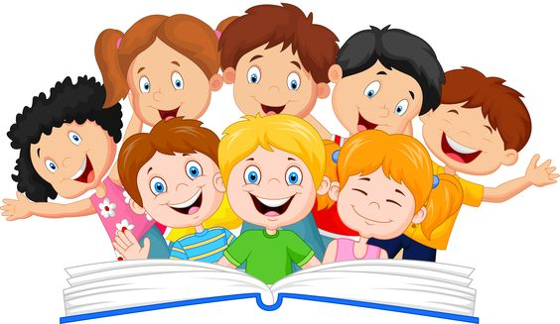

**VRIJEME JE ZA PRIČU**

**projekt 1.a razreda šk.god. 2017./2018.**

**učiteljica Marija Vlahusin**

Svi znamo da čitanje blagotvorno djeluje u današnjem svijetu bez predaha, a dodamo li tome prijatelje u razredu, dobit ćemo kvalitetno ispunjeno vrijeme.

Čitanjem priča djeca uče o svemu što ih okružuje, spontano uče nove riječi i grade svoj rječnik. Na zabavan način uče o osnovnim pojmovima pismenosti i stvaraju vezu između izgovorene i pisane riječi.

Čitanje naglas stvara osjećaj pripadnosti, potiče stvaranje ljubavi prema čitanju i znatiželje prema knjigama.

Uz dobru volju to je sve što nam treba za novu pustolovinu u prvom razredu!

stručni suradnik:

Ivana Miletić, knjižničarka

* predavanje roditeljima na temu „Važnost čitanja“
* predstavljanje učenicima e-lektire (Noć knjige)
* upoznavanje i učlanjivanje učenika u školsku knjižnicu
* posudba slikovnica i knjiga

Ciljevi projekta:

* učenje novih riječi
* kako se tvore rečenice
* prate, grade i razvijaju priče
* razvijaju govor, pažnju, maštu, koncentraciju i kreativnost
* potiče stvaranje ljubavi prema čitanju
* stvara znatiželju prema knjigama
* kvalitetno druženje s prijateljima
* uključenje roditelja u projekt

Opis projektnih aktivnosti:

Čitanje naglas provodit će se svaki dan nakon velikog odmora u trajanju od desetak minuta.

a) kratke vježbe – Brain gym

b) čitanje priče

c) igre slušanja

1. kratke vježbe – “braingym”

Metoda “braingym” je gimnastika za mozak u službi razvoja slušanja, čitanja, učenja, pisanja i koncentracije.

Osnovni cilj je uključivanje i aktiviranje obje polutke mozga za učenje kretanjem.

b) čitanje priče

Sadržaj priča je prilagođen uzrastu učenika. Naslove priča zapisujemo na mjesečnim plakatima, biramo priču tjedna, priču mjeseca i godine.

Za blagdane u goste pozivamo roditelje koji čitaju priče, za Noć knjige priče čitaju gosti iznenađenja.

U svibnju sami učenici čitaju najdraže priče te biramo „najčitača“ razreda.

c) igre slušanja

Nakon čitanja slijede različite igre slušanja:

* razgovor o radnji priče, osjećajima i osobinama likova
* što se u priči moglo dogoditi da je …
* koje su poruke priče
* igre za razvoj fonološke svijesti učenika

Korištenje rezultata projekta:

za promicanje slušanja i čitanja u nižim razredima osnovne škole

Razredni pano – slikovni plan projekta po mjesecima (naslov priče, najpriča tjedna i mjeseca)

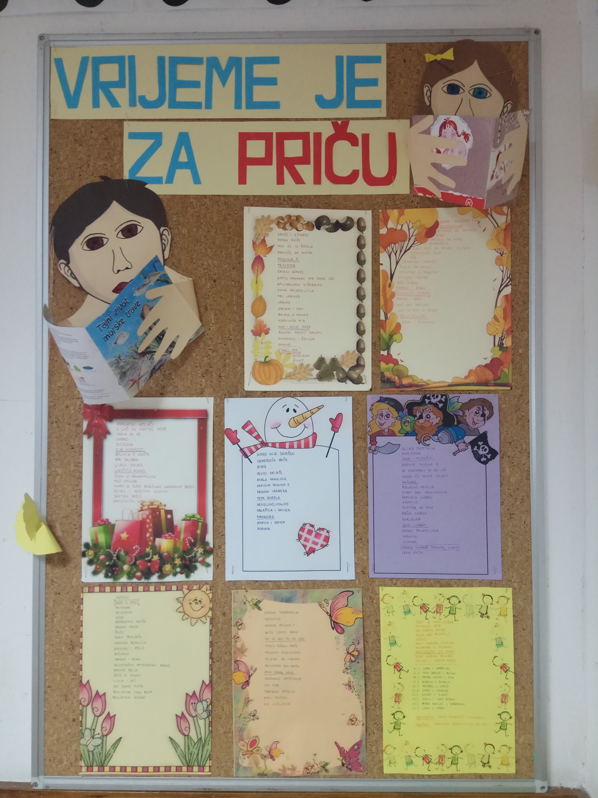

Primjer za mjesec svibanj u kojem su učenici sami čitali iz ponuđenih knjiga:

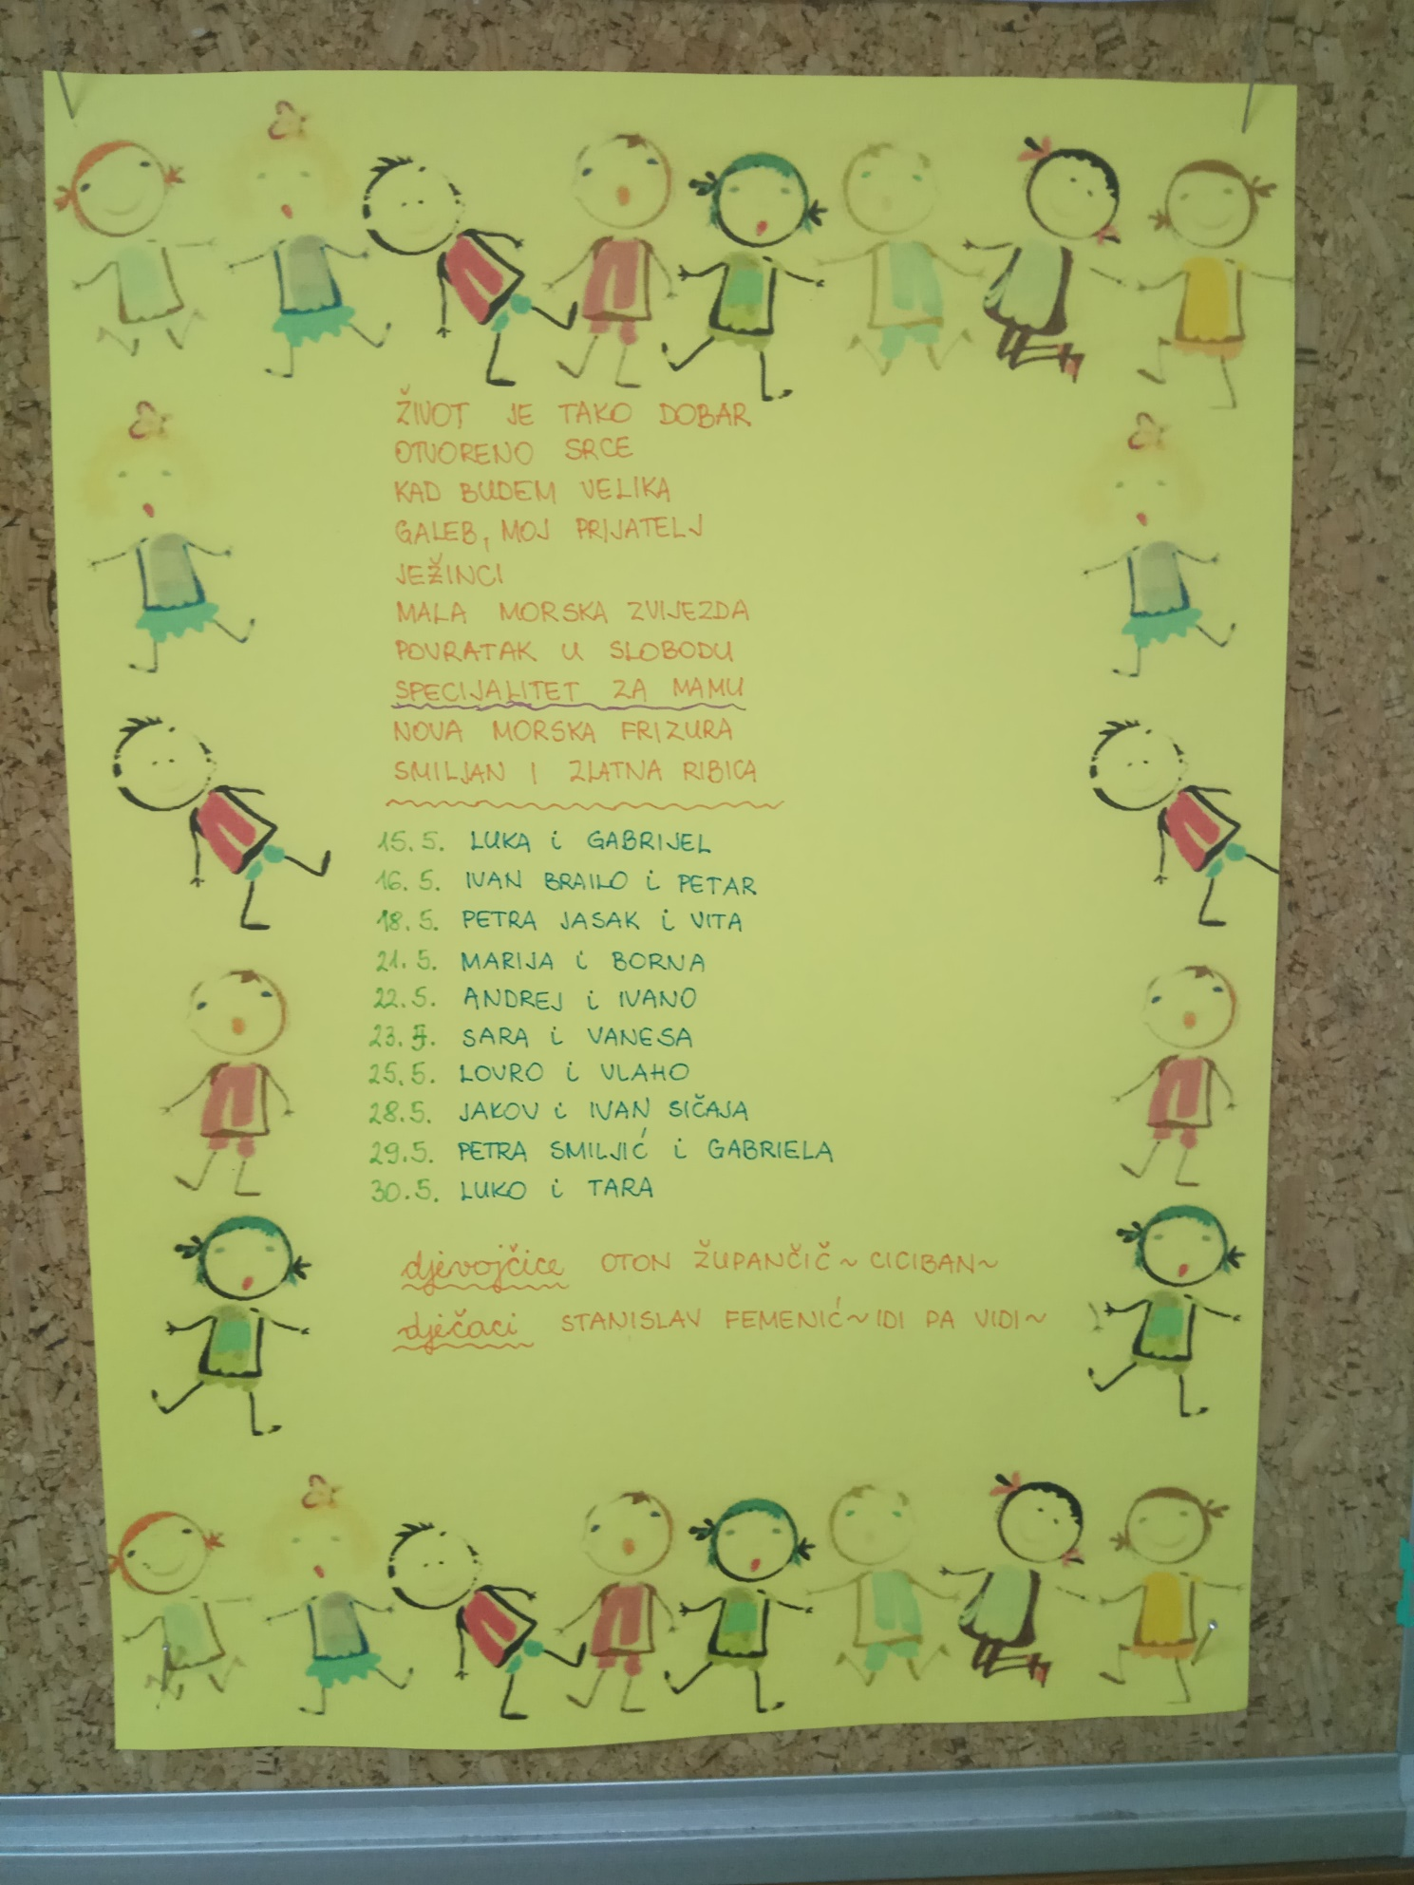

Primjer za siječanj:

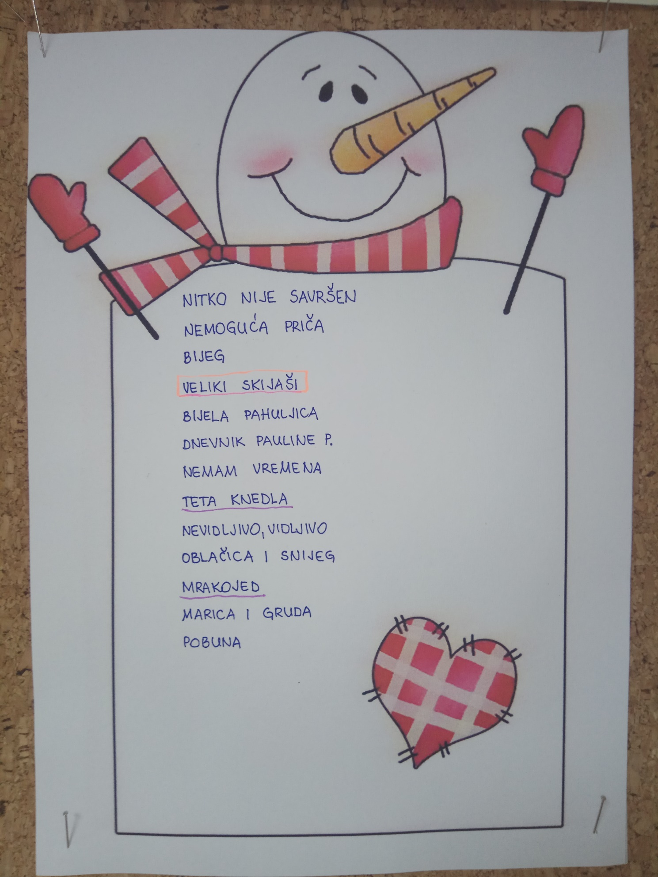

Za noć knjige tema nam je bila „Knjiga bez korica“. Gost, naša knjižničarka, pokazala je učenicima kako čitati knjige preko e-lektire.

Zatim smo čitali priču *Plesna haljina žutog maslačka* na internetu.

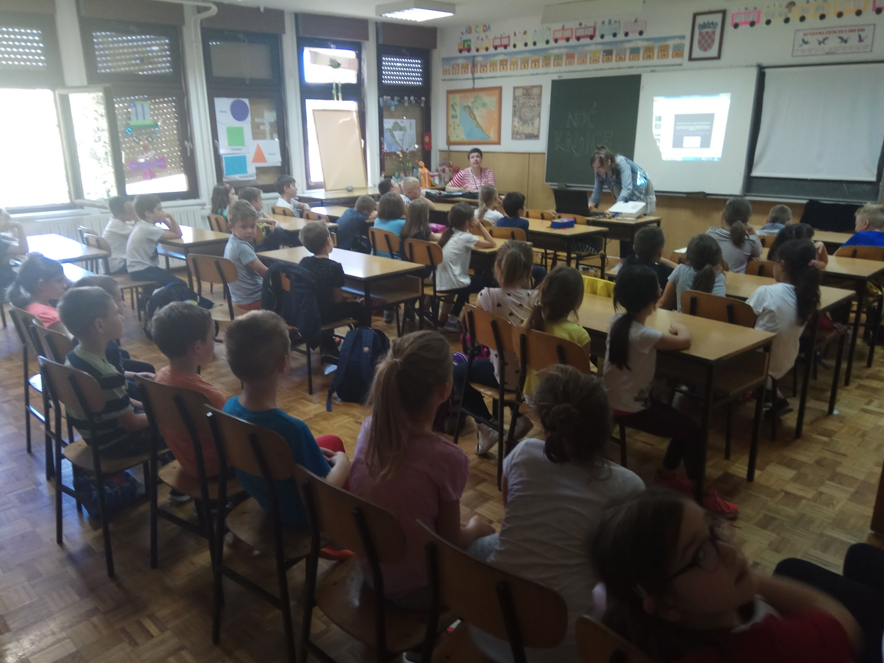

Za Božić prigodne priče čitali su nam roditelji.

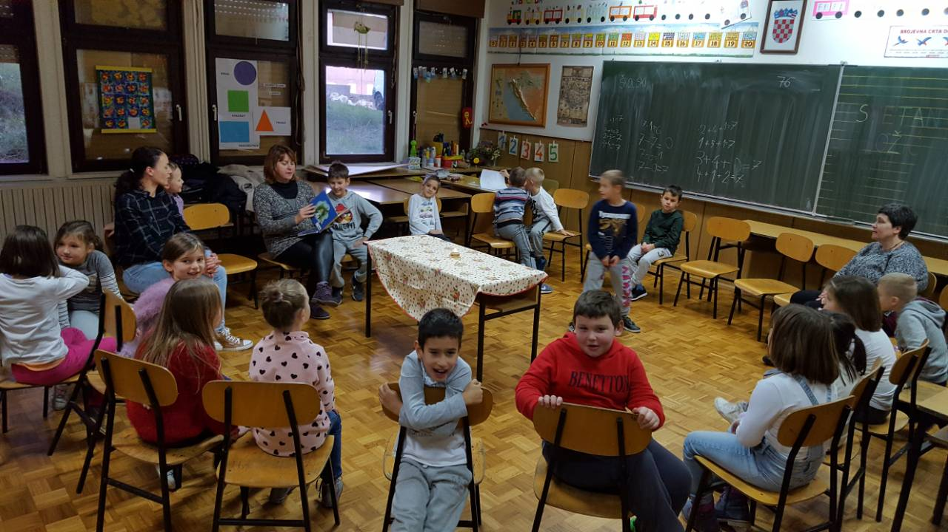

Učiteljica: Marija Vlahusin